# JQuery简介

1. JQuery是一个JavaScript函数库，提倡“写的少，做的多”。
2. 使用JQuery能够完成以下功能：

·HTML元素选取

·HTML元素操作

·CSS操作

·HTML事件操作

·JavaScript特效和动画

·HTML DOM遍历与修改

·AJAX

除此之外，JQuery还提供了大量的插件。

1. JQuery能够兼容所有主流浏览器，包括老版IE。

# JQuery的下载与安装

## 下载JQuery

1）你可以在以下地址下载到JQuery。

<https://jquery.com/download/>

2）在下载时有两个版本可供下载，如下：

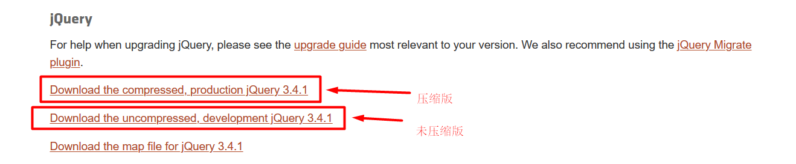

一个是压缩后的版本，一个是未压缩的版本。如果你仅仅想使用JQuery，你可以下载压缩的版本；如果你想使用它并研究其源码你可以下载未压缩的版本。两者的区别只是大小的问题。

1. 以下是压缩版与未压缩版的对比。

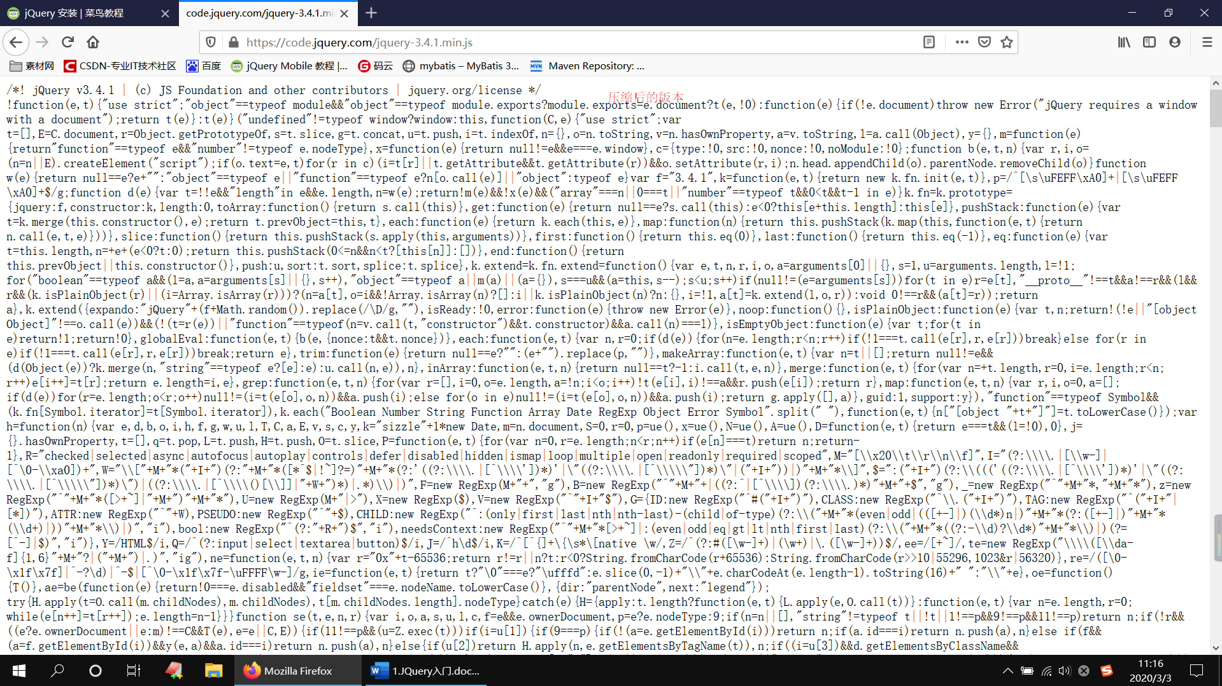压缩版：

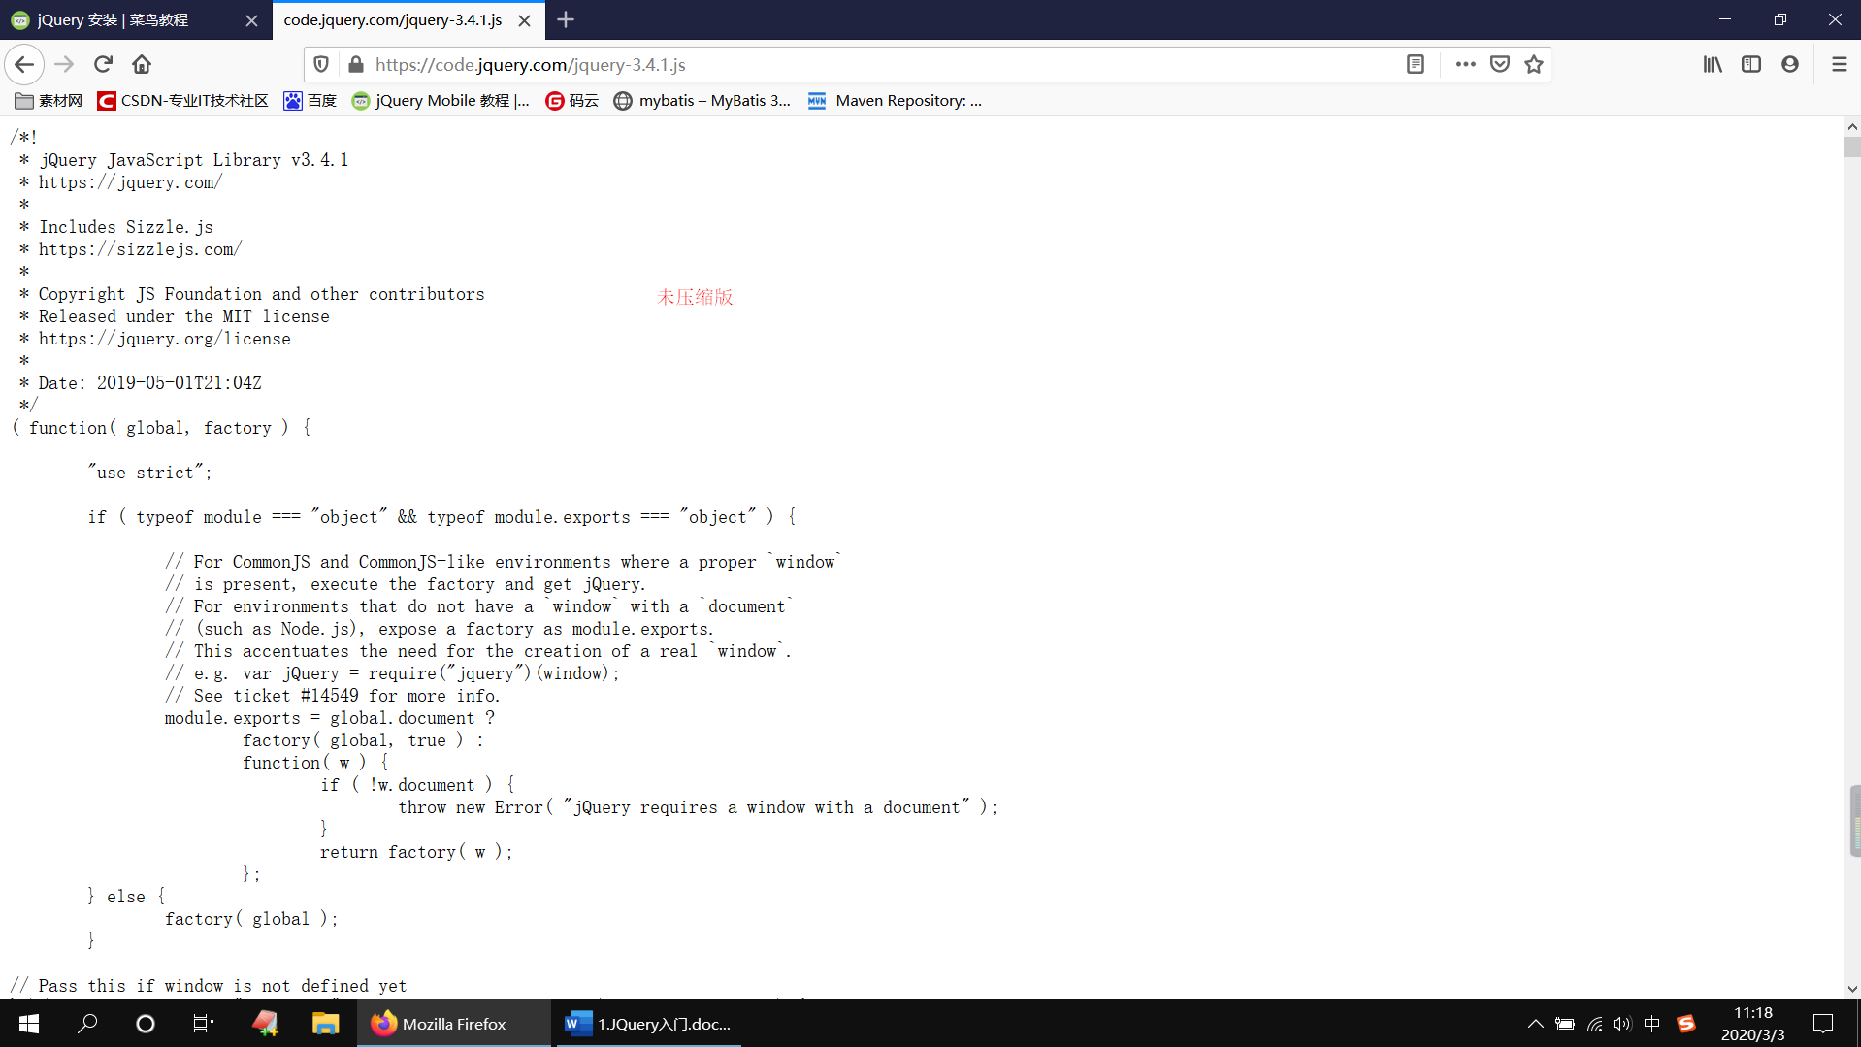 未压缩版：

点击Ctrl+S即可将JQuery下载下来。

## 安装JQuery

JQuery本身就是一个JS文件，如下：



你可以在页面中<script>标签引入它。如下：

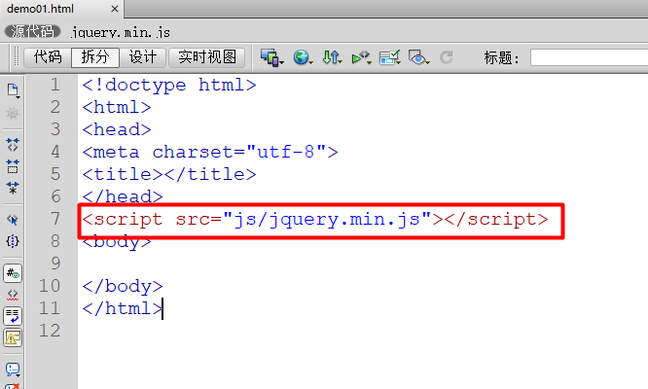

这样就表示你安装了JQuery。

## 测试JQuery

JQuery安装完成后，需要编写对其进行测试是否安装成功。例如：

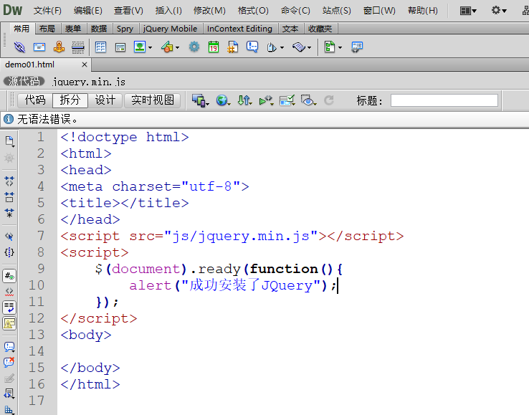

在浏览器打开此文件，如下：

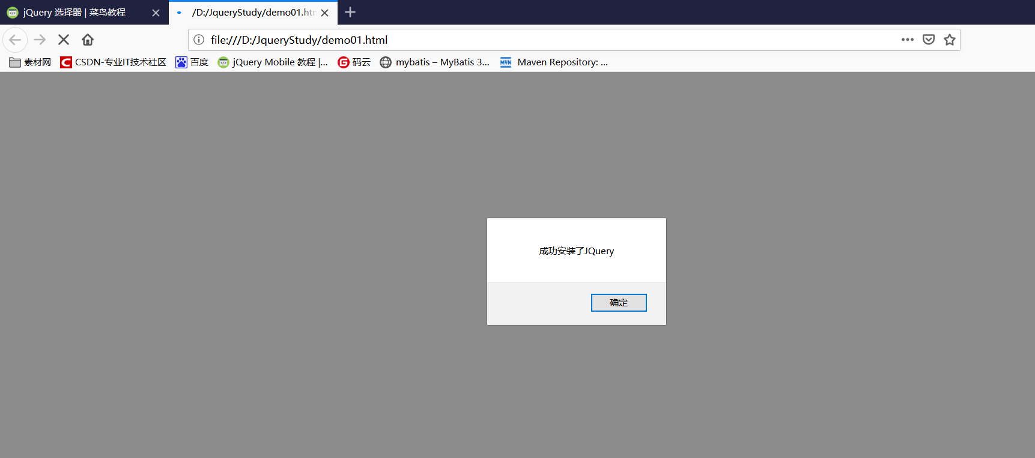

表示已成功安装JQuery。

# JQuery语法

1）JQuery的语法格式如下。

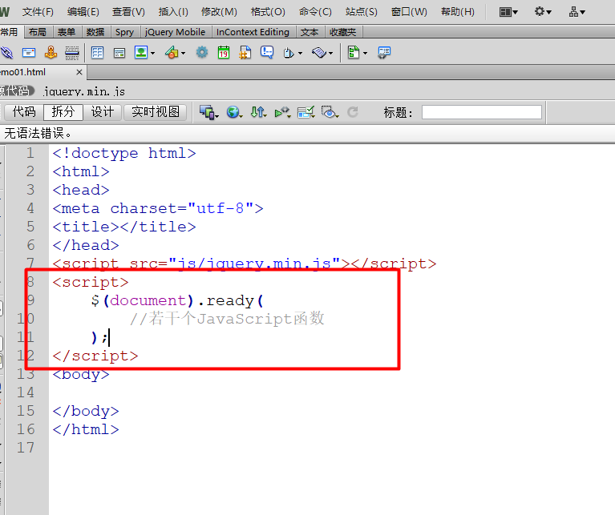

在JQuery中，所有的JQuery代码都写在函数中，然后将函数写在$(document).ready()；中。其中$(document).ready();表示在页面加载完成之后，执行其中的全部JavaScript函数。

2）你也可以将$(document).ready();函数简写为$();。如下：

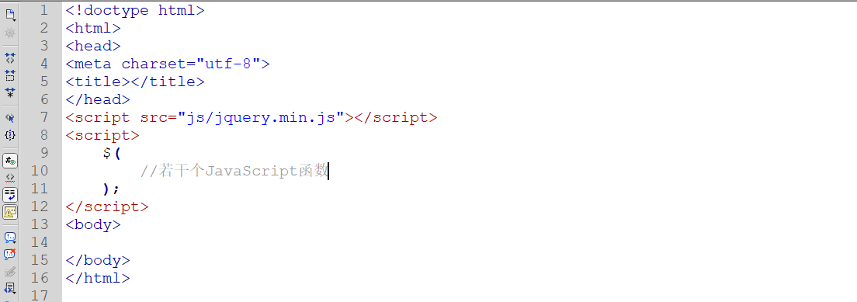

根据个人喜好进行选择。